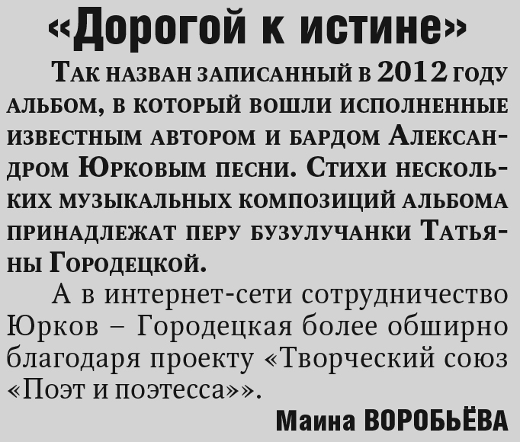

Воробьёва М. «Дорогой к истине» / М. Воробьёва // Российская провинция. – 2013. – 9 февраля. – С. 2.

